ĐỀ THI TIẾP CẬN  ĐỀ 01 – CHUYÊN ĐỀ DT PHÂN TỬ | KỲ THI TỐT NGHIỆP TRUNG HỌC PHỔ THÔNG 2025  Bài thi: SINH HỌC  Thời gian: 50 phút (không kể thời gian phát đề)

Phần I. Trắc nghiệm nhiều phương án lựa chọn. Thí sinh trả lời từ câu 1 đến câu 18, mỗi câu thí sinh chọn một phương án
<TNNLC> Tế bào nào sau đây chỉ có gene trong tế bào chất?
A. Tế bào lúa, ngô. B. Tế bào vi khuẩn E coli.
C. Tế bào gà, vịt. D. Tế bào giun, sán.
<TNNLC> Cấu trúc chung của một gene có các vùng nào?
A. Vùng hoạt động; vùng không hoạt động.
B. Vùng khởi đầu; vùng mã hóa; vùng kết thúc
C. Vùng nhân đôi; vùng phiên mã; vùng dịch mã.
D. Vùng phân mảnh; vùng không phân mảnh.
<TNNLC> Trong 64 bộ ba mã di truyền, có 3 bộ ba không mã hoá cho amino acid nào. Các bộ ba đó là gì?
A. UGU, UAA, UAG. B. 5’AAG3’, 5’UAA5’, 5’UGA3’.
C. 5’UAG3’, 5’UAA3’, 5’UGA3’. D. 3’UAG5’, 3’UAA5’, 3’UGA5’.
<TNNLC> Loại nucleic acid tham gia vào thành phần cấu tạo nên ribosome là gì?
A. rRNA. B. mRNA. C. tRNA. D. DNA.
<TNNLC> Nhận định nào sau đây là đúng về phân tử RNA?
A. Tất cả các loại RNA đều có cấu tạo mạch thẳng.
B. tRNA có chức năng vận chuyển amino acid tới ribosome.
C. mRNA được sao y khuôn từ mạch gốc của DNA.
D. Trên các tRNA có các anticodon giống nhau.
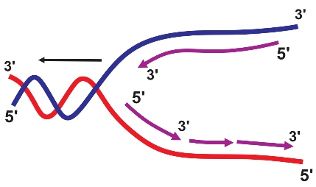
<TNNLC> Hình sau đây mô tả cơ chế di truyền nào trong tế bào?
A. Nhân đôi DNA.
B. Phiên mã của gene.
C. Dịch mã tổng hợp polypeptid.
D. Điều hòa hoạt động gene.
<TNNLC> Bộ ba đối mã (anticodon) của tRNA vận chuyển amino acid methyonine là:
A. 5'AUG3'. B. 3'CAU5'. C. 5'CAU3'. D. 3'AUG5'
<TNNLC> Trong quá trình tái bản DNA, vì sao trên mỗi chạc tái bản có một mạch được tổng hợp liên tục còn mạch kia được tổng hợp gián đoạn?
A. Vì enzyme DNA polimerase chỉ tổng hợp mạch mới theo chiều 5’→3’.
B. Vì enzyme DNA polimerase chỉ tác dụng lên một mạch.
C. Vì enzyme DNA polimerase chỉ tác dụng lên mạch khuôn 3’→5’.
D. Vì enzyme DNA polimerase chỉ tác dụng lên mạch khuôn 5’→3’.
<TNNLC> Trong quá trình tái bản DNA, các đoạn Okazaki được nối lại với nhau thành mạch liên tục nhờ enzyme nối, enzyme nối là gì?
A. DNA giraza. B. DNA polymerase.
C. Helicase. D. Ligase .
<TNNLC> Một gene có 480 adenine và 3120 liên kết hydrogen. Gene đó có số lượng nucleotide bao nhiêu?
A. 2400. B. 1200. C. 3600. D. 4800
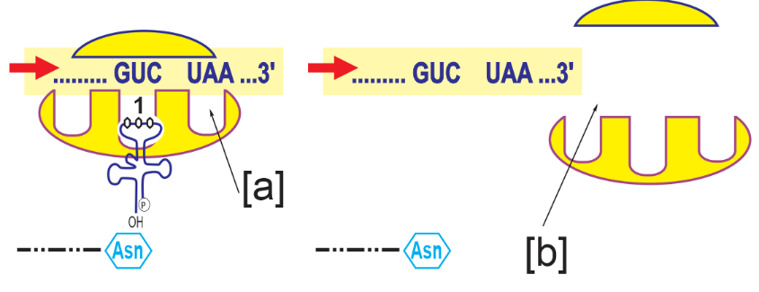
<TNNLC> Hình mô tả một giai đoạn của dịch mã. Có bao nhiêu nhận định sau đây đúng?
I. Vị trí [a] là ribosome tiếp xúc với codon kết thúc thì quá trình dịch mã hoàn thành, khi đó hai tiểu phần bé và lớn của ribosome tách ra khỏi mRNA.
II. Codon kết thúc quá trình dịch mã này là 5’UAA3’.
III. Đối mã của tRNA bổ sung với codon UAA/mRNA là AUU.
IV. Chuỗi polypeptide sau khi hoàn thành có số amino acid bằng số codon/mRNA trừ đi 1.
A. 1. B. 2. C. 3. D. 4.
<TNNLC> Khi gene phiên mã thì mạch mới được tổng hợp như thế nào?
A. Liên tục theo chiều từ 3’ đến 5’ ngược chiều mạch gốc.
B. Liên tục theo chiều từ 5’ đến 3’ ngược chiều mạch gốc.
C. Gián đoạn theo chiều từ 5’ đến 3’ cùng chiều mạch gốc.
D. Gián đoạn theo chiều từ 3’ đến 5’ cùng chiều mạch gốc.
<TNNLC> Phát biểu nào sau đây đúng về quá trình dịch mã?
A. Ribosome dịch chuyển trên mRNA theo chiều 3’ → 5’.
B. Trong cùng thời điểm, trên mỗi mRNA thường có một số ribosome hoạt động được gọi là polysome.
C. Nguyên tắc bổ sung giữa codon và anticodon thể hiện trên toàn bộ các nucleotide của mRNA.
D. Có sự tham gia trực tiếp của DNA, mRNA, tRNA và rRNA
<TNNLC> Loại enzyme nào sau đây trực tiếp tham gia vào quá trình phiên mã các gene cấu trúc ở sinh vật nhân sơ?
A. DNA polimerase. B. Ligase .
C. Restricrase. D. RNA polimerase.
<TNNLC> Phân tử mRNA ở tế bào nhân sơ được phiên mã từ một gene nhân sơ có 3000 nucleotide sau đó tham gia vào quá trình dịch mã. Quá trình tổng hợp protein có 5 ribosome cùng trượt trên mRNA đó. Số amino acid môi trường cần cung cấp để hoàn tất quá trình dịch mã trên bao nhiêu?
A. 9980. B. 2500. C. 9995. D. 1495.
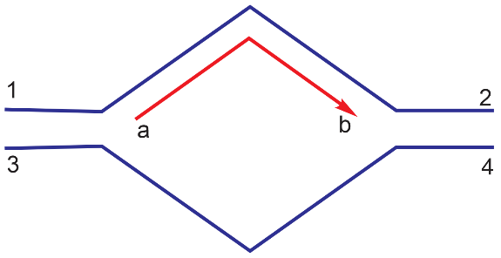
<TNNLC> Hình sau đây mô tả cơ chế phiên mã, có bao nhiêu nhận định nào đúng?
1. [1-2] là vùng điều hòa của gene.
2. [3-4] mạch bổ sung ở vùng mã hóa của gene.
3. [a-b] phân tử RNA .
4. Nếu thiếu năng lượng ATP trong tế bào thì quá trình phiên mã không thể xảy ra.
A. 1. B. 2. C. 3. D. 4.
<TNNLC> Hình sau đây mô tả cơ chế nhân đôi:
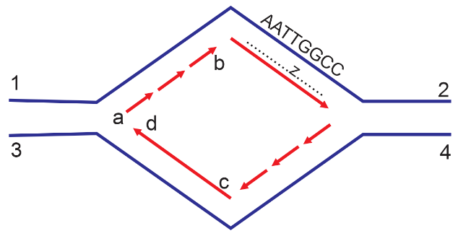
Có bao nhiêu nhận định sau đây đúng?
I. Mạch 1-2 có chiều 3’-5’.
II. Mạch mới [z] có chiều 5’-3’.
III. Enzyme DNA polymerase di chuyển để tổng hợp mạch [z] có chiều 5’-3’.
IV. Trình tự nucleotide trên mạch [z] sẽ là TTAACCGG.
A. 1. B. 2. C. 3. D. 4.
<TNNLC> Bao nhiêu nhận định sau đây là Đúng về hình dưới đây?
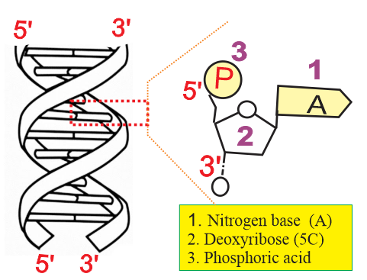
I. Đây là cấu trúc của đoạn gen.
II. Gồm 4 loại đơn phân: nucleotide loại cytosine (C), guanine (G), adenine (A) và thymine (T).
II. Vị trí (1) là loại base adenine.
IV. Mỗi nucleotide có 3 thành phần: 1- nitrogen base, 2 - đường deoxyribose và 3 - một nhóm phosphate (phosphoric acid).
A. 1. B. 2. C. 3. D. 4.

Phần II. Trắc nghiệm đúng sai. Thí sinh trả lời từ câu 1 đến câu 4. Trong mỗi ý A), B), C), D) ở mỗi câu thí sinh chọn đúng hoặc sai.

<TNĐS> Hình mô tả cấu trúc và chức năng của một vật chất di truyền trong tế bào:
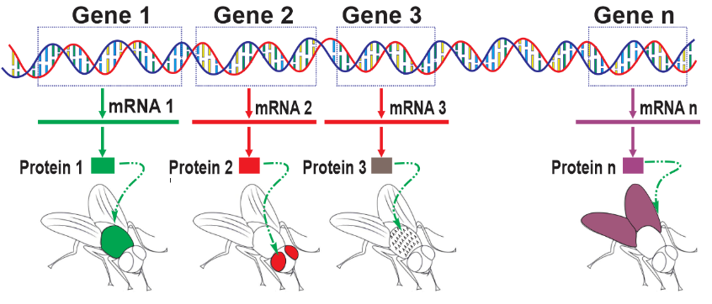
Mỗi nhận định sau đây là Đúng hay Sai về hình này?
A. Các gene cùng nằm trên một DNA.
B. Mỗi gene mang thông tin di truyền quy định đặc điểm trên cơ thể sinh vật.
C. DNA có chức năng biểu hiện thông tin di truyền và quy định các tính trạng.
D. Sự biểu hiện của gene chính là thông tin di truyền trên gene sẽ truyền sang mRNA và sang protein mới quy định cấu trúc và chức năng trên cơ thể sinh vật.
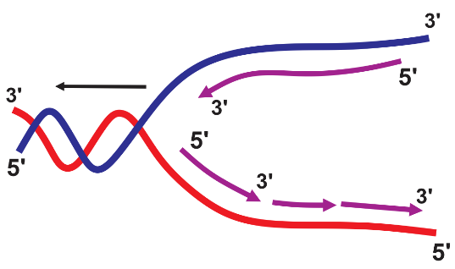
<TNĐS> Hình sau đây mô tả một cơ chế di truyền trong tế bào:
Mỗi nhận định sau đây là Đúng hay Sai về hình này?
A. Đây là cơ chế nhân đôi DNA.
B. Mạch khuôn 3’-5’ thì mạch mới được tổng hợp liên tục và không cần enzyme tổng hợp đoạn mồi.
C. Mạch khuôn 5’-3’ thì mạch mới được tổng hợp gián đoạn và cần enzyme tổng hợp đoạn mồi.
D. Nếu trong quá trình này thiếu enzyme lygase thì mạch mới bổ sung với mạch 5’-3’ bị đột biến.
<TNĐS> Hình sau đây mô tả một cơ chế di truyền ở cấp độ phân tử ở sinh vật sau:
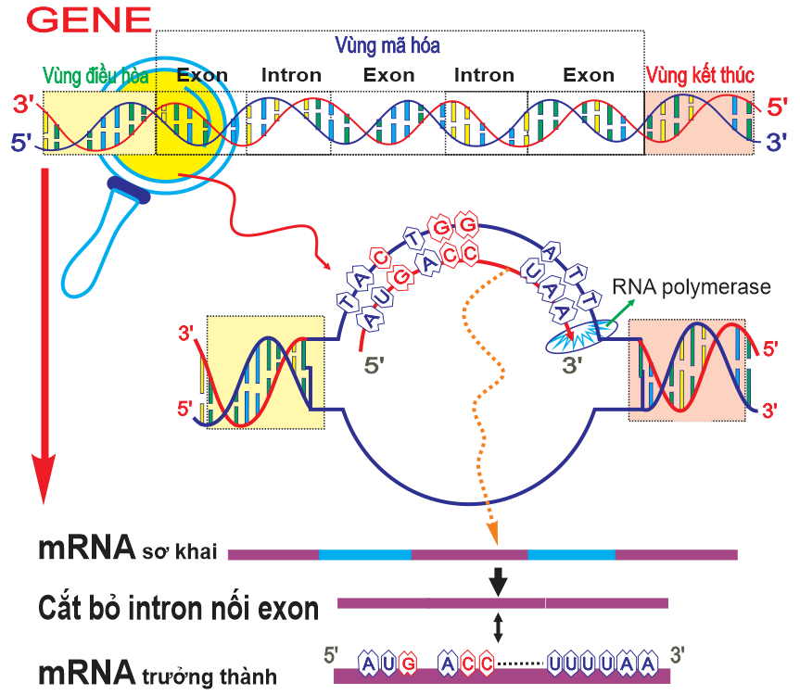
Mỗi nhận định sau đây là Đúng hay Sai về hình này?
A. Đây là quá trình phiên mã ở sinh vật nhân thực.
B. Quá trình này chỉ có 1 mạch đơn có chiều 3’-5’ mới làm khuôn cho tổng hợp phân tử mRNA .
C. Chỉ có 1 loại enzyme RNA polymerase vừa tháo xoắn vừa tổng hợp mRNA.
D. Sản phẩm của quá trình tổng hợp trên sẽ tham gia trực tiếp để làm khuôn tổng hợp protein.
<TNĐS> Khi nói về quá trình tái bản DNA, mỗi nhận định sau đây là Đúng hay Sai?
A. Trên mỗi phân tử DNA của sinh vật nhân sơ chỉ có một điểm khởi đầu tái bản DNA.
B. Enzyme DNA polimerase làm nhiệm vụ tháo xoắn phân tử DNA và kéo dài mạch mới.
C. Sự tái bản của DNA ti thể diễn ra độc lập với sự tái bản của DNA trong nhân tế bào.
D. Tính theo chiều tháo xoắn, ở mạch khuôn có chiều $5^{'}-3^{'}$ mạch mới được tổng hợp gián đoạn và có trình tự nucleotide giống hệt mạch 3’-5’ của DNA.

Phần III. Trắc nghiệm trả lời ngắn. Thí sinh trả lời từ câu 1 đến câu 6. Trong mỗi ý A), B), C), D) ở mỗi câu thí sinh chọn đúng hoặc sai.

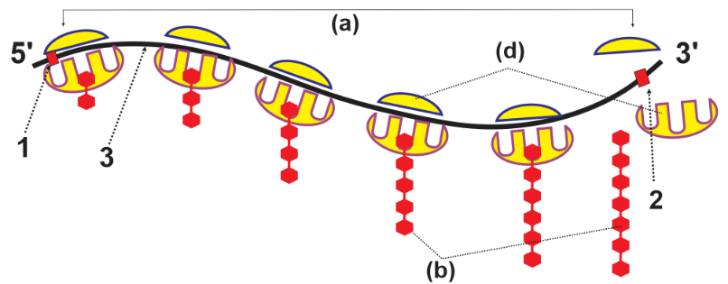
<TNTLN> Hình mô tả tóm tắt cơ chế truyền thông tin trong tế bào, có bao nhiêu nhận định dưới đây đúng với hình này?
- [3] là cấu trúc có chiều 5’ → 3’ là mRNA .
- [1] chính là vị trí codon mở đầu.
- (a) là polysome và có 6 ribosome tham giá dịch mã.
- (b) là phân tử tRNA làm nhiệm vụ vận chuyển amino acid.
- (d) là các amino acid tham gia dịch mã.
- [2] là vị trí codon kết thúc.
ĐÁP ÁN:
<TNTLN> Một đoạn phân tử protein có trình tự amino acid Val-Tyr-IIe-Lys. Biết các amino acid được quy định bởi các bộ ba như sau:
Val: GUU, GUC, GUA, GUG
Tyr: UAU, UAC
IIe: AUU, AUC, AUA
Lys: AAA, AAG
Theo lí thuyết có bao nhiêu đoạn phân tử DNA khác nhau cùng quy định đoạn phân tử protein nói trên?
ĐÁP ÁN:
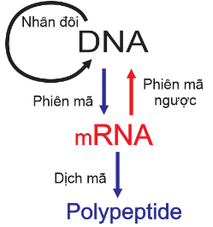
<TNTLN> Hình sau đây mô tả tóm tắt mấy cơ chế di truyền?

Đáp án:
<TNTLN> Từ 3 loại nucleotide khác nhau sẽ tạo được nhiều nhất bao nhiêu loại bộ mã khác nhau?
ĐÁP ÁN:
<TNTLN> Một gene có 600 loại nucleotide loại A và 900 nucleotide loại G. Gene này tự tái bản một lần, số liên kết hydrogen được hình thành là bao nhiêu?
ĐÁP ÁN:
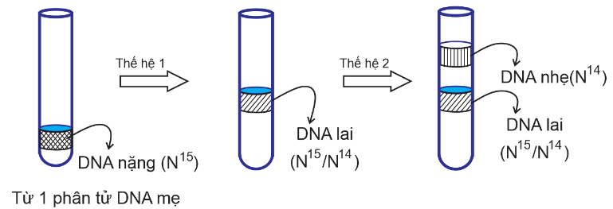
<TNTLN> Trong một thí nghiệm, cho một phân tử DNA nặng N¹⁵ (N¹⁵ là một chất phóng xạ nặng hơn chất phóng xạ thông thường N¹⁴) chuyển nuôi cấy vào một môi trường chứa N¹⁴, sau hai thế hệ thu được như hình.
Sau hai thế hệ, tỉ lệ mạch đơn chứa N¹⁴ là bao nhiêu phần trăm? (hãy thể hiện kết quả bằng số thập phân và làm tròn đến 2 chữ số sau dấu phẩy)
ĐÁP ÁN:

